| Prueba de Caja Blanca |
| --- |
| ***“Sistema para la ayuda en adquisición de equipos tecnológicos para personas de escasos recursos económicos”*** |
| Versión 1.0 |
|  |
| **GRUPO N#1**  **Integrantes:**  **Kevin Alava**  **Jhois Cedeño**  **Wagner Cuenca** |

**Prueba Caja Blanca Ingreso al Sistema Administrador**



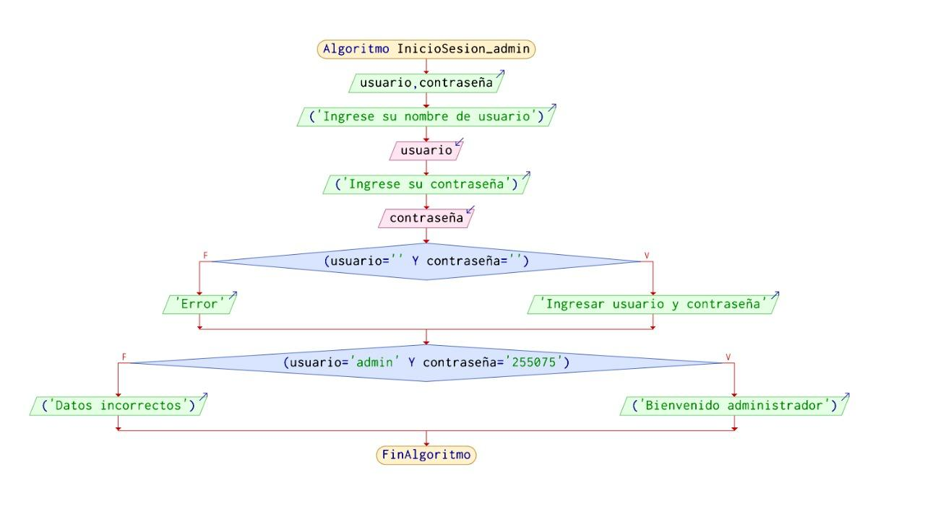





















**RUTAS:**

R1: 1,2,3

R2: 1,2,3,2

R3: 1,2,3,4,3

**Complejidad Ciclomática**

E: Número de aristas=5

N: Número de nodos=4

P: Número de nodos predicado

V(G) = E – N + 2

V(G)= 5 – 4+ 2 = 3

V(G) = P + 1

V(G) = 2 nodo predicado +1 = 3

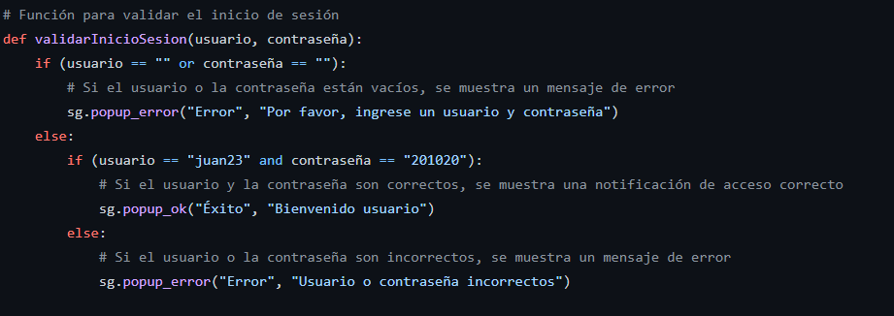

**Prueba Caja Blanca Ingreso al Sistema Usuario**

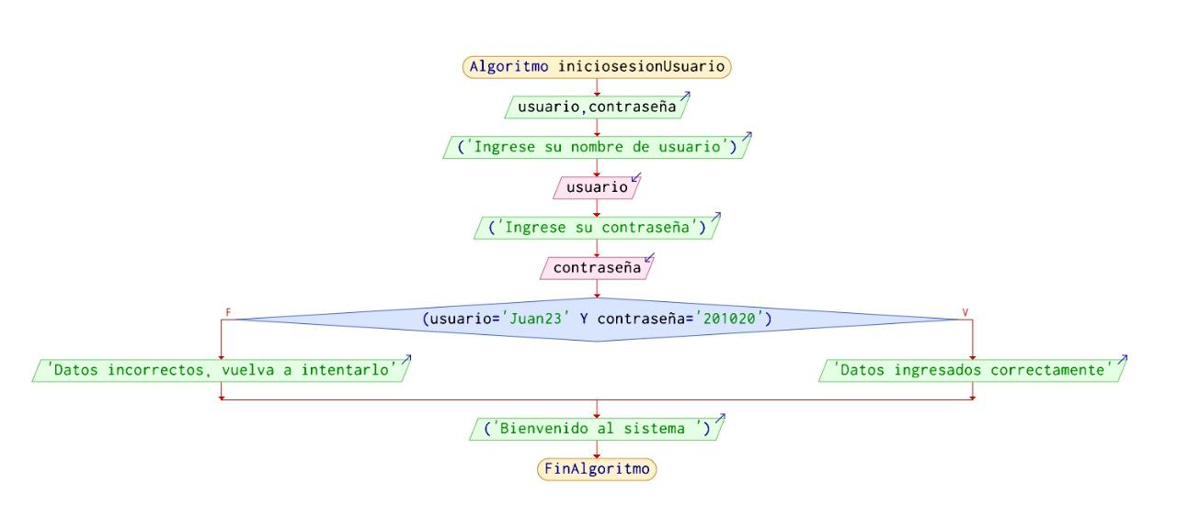





















**RUTAS:**

R1: 1,2,3

R2: 1,2,3,2

R3: 1,2,3,4,3

**Complejidad Ciclomática**

E: Número de aristas=5

N: Número de nodos=4

P: Número de nodos predicado

V(G) = E – N + 2

V(G)= 5 – 4+ 2 = 3

V(G) = P + 1

V(G) = 2 nodo predicado +1 = 3

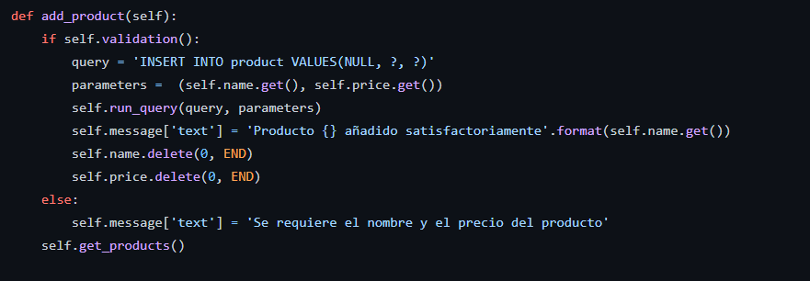

**Prueba Caja Blanca Agregar Producto**

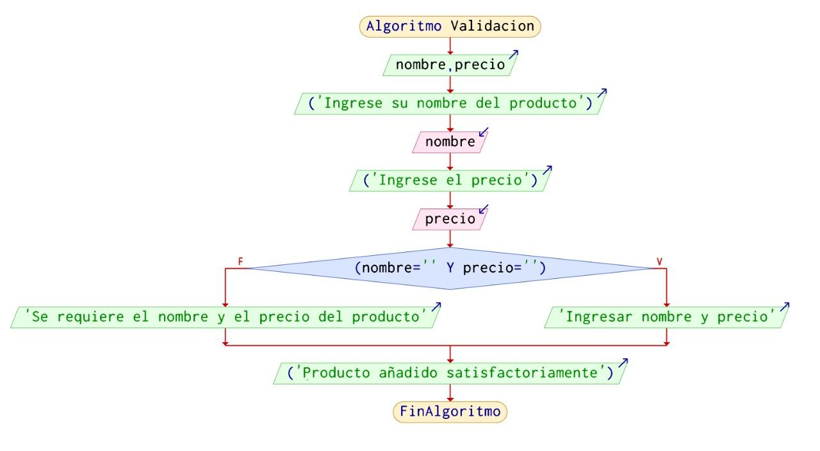

























**RUTAS:**

R1: 1,2,3,4

R2: 1,2,4,2,4,5

R3: 1,2,3,5

R4: 1,2,3,2,3,5

**Complejidad Ciclomática**

E: Número de aristas=9

N: Número de nodos=7

P: Número de nodos predicado

V(G) = E – N + 2

V(G)= 9 – 7+ 2 = 4

V(G) = P + 1

V(G) = 2 nodo predicado +1 = 4

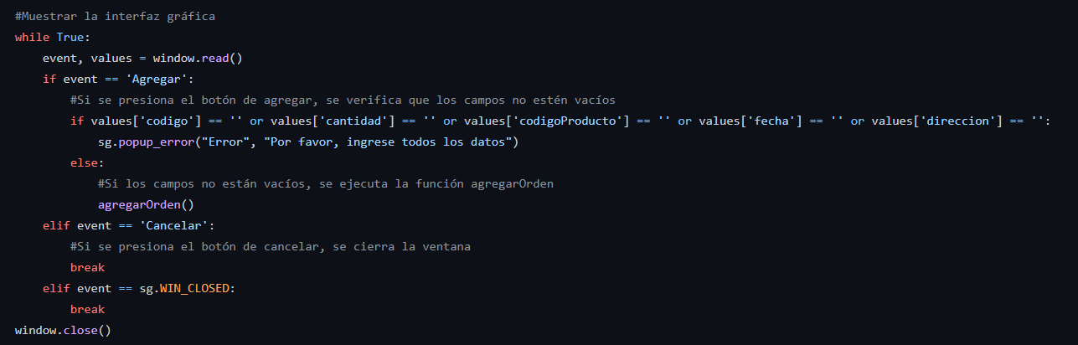

**Prueba Caja Blanca Agregar Orden de Entrega**

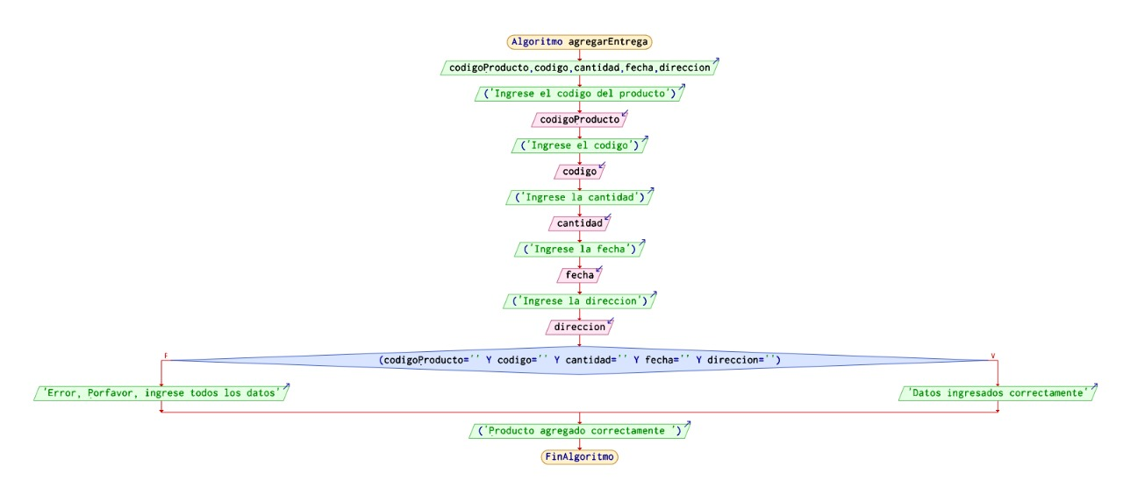

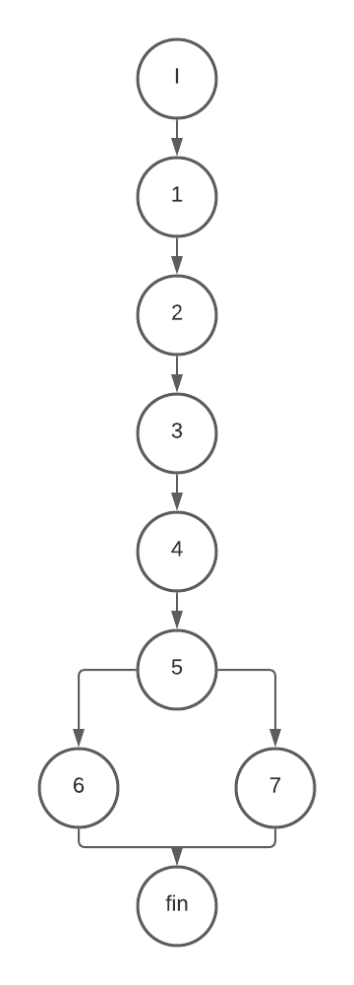

**RUTAS:**

R1: 1,2,3,4,5,6

R2: 1,2,3,4,5,7

R3: 1,2,3,4,5

**Complejidad Ciclomática**

E: Número de aristas=8

N: Número de nodos=9

P: Número de nodos predicado

V(G) = E – N + 2

V(G)= 9 – 8+ 2 = 3

V(G) = P + 1

V(G) = 2 nodo predicado +1 = 3